冷坑中学2015届高三8月份月考试卷
理科综合 2014.8
一、单项选择题（16小题，每题4分，共64分）
1．下列关于细胞与生命活动关系的描述正确的是 ( )
A．引起SARS和AIDS的病原体均无细胞结构，其生命活动与细胞无关
B．酵母菌细胞中没有线粒体，但能进行有氧呼吸作用
C．人体内的每一个细胞均能完成各项生命活动
D．一切生物的生命活动都是在细胞内或细胞参与下完成的
2．甜菜块根细胞液中的花青素使块根呈红色，将块根切成小块浸入蒸馏水中，水无明显变化；将小块浸入盐酸中，水变红。其原因可解释为 ( )
A．盐酸破坏了原生质层的选择透过性 B．盐酸破坏了细胞膜的选择透过性
C．细胞壁被盐酸破坏 D．花青素溶于盐酸而不溶于水
3．与有机物的氧化有密切关系的膜和完成与内环境之间的信息传递的膜分别是( )
①细胞膜 ②线粒体内膜 ③线粒体外膜 ④内质网膜
A．②④ B．③④ C．②① D．③①
4．2013年8月，新西兰恒天然集团曝出其生产的浓缩乳清蛋白中检出肉毒梭状芽胞杆菌，是一种能产生毒性极强的外毒素(可溶性蛋白质)的厌氧菌。下列与此相关的叙述正确的是( )
A．肉毒梭状芽胞杆菌的染色体主要由DNA和蛋白质组成
B．外毒素的合成需经核糖体、内质网等细胞器的共同参与
C．肉毒梭状芽胞杆菌无线粒体，有核糖体和遗传物质DNA
D．肉毒梭状芽胞杆菌产生的外毒素刺激T细胞分泌特异性抗体
5．下列生理过程中，不直接依赖细胞膜的流动性就能完成的是( )
A．浆细胞分泌抗体 B．人体的白细胞吞噬衰老的红细胞
C．小鼠细胞和人细胞融合 D．氧气由血浆进入红细胞
6．下列关于实验操作步骤的叙述中，正确的是 ( )
A．用于鉴定可溶性还原糖的斐林试剂甲液和乙液，可直接用于蛋白质的鉴定
B．用花生子叶鉴定脂肪需要用显微镜才能看到被染成橘黄色的脂肪粒
C．鉴定可溶性还原糖时，加入斐林试剂并混合摇匀后，溶液呈砖红色
D．用于鉴定蛋白质的双缩脲试剂A液与B液要混合均匀后，再加入含样品的试管中，且必须现配现用。

7、化学与能源、环保、资源利用、食品安全等密切相关，下列说法正确的是( )
A．石油液化气、汽油和石蜡的主要成分都是碳氢化合物
B．核电站泄漏的放射性碘-131、铯-137互称同位素，可使蛋白质变性
C．某雨水样品放置一段时间后pH由4.68变为4.28，是因为水中溶解的CO₂增多
D．“地沟油”、“塑化剂”（邻苯二甲酸酯类物质）均属于高分子化合物，都对健康有害
8、以N_{A}表示阿伏加德罗常数的值，下列说法正确的是( )
A．0.1mol Fe与足量盐酸反应，转移的电子数为0.3N_{A}
B．28gCO中所含的原子数为2N_{A}
C．1L 0.1mol/LNa₂CO₃溶液中，含有CO₃^{2—} 数为0.1N_{A}
D．22.4LH₂的分子数为N_{A}
9、下列离子反应方程式正确的是( )
A．氨水吸收过量的SO₂：OH－＋SO₂＝HSO₃－
B．FeSO₄溶液被氧气氧化：4Fe^{2＋}＋O₂＋2H₂O＝4Fe^{3＋}＋4OH－
C．NaAlO₂溶液中加入过量稀硫酸：AlO₂－＋H＋＋H₂O＝Al(OH)₃↓
D．Cl₂与稀NaOH溶液反应：Cl₂+2OH－＝Cl－+ClO－+ H₂O
10、设n_{A}为阿伏伽德罗常数的数值，下列说法正确的是( )
A、常温下，23g NO₂含有n_{A}个氧原子
B、1L0.1mol•L⁻¹的氨水含有0.1n_{A}个OH―
C、常温常压下，22.4LCCl₄含有个n_{A}个CCl₄分子
D、1molFe²⁺ 与足量的H₂O₂溶液反应，转移2n_{A}个电子
11、下列实验操作或事实与预期实验目的或所得结论一致的是( )
选项 | 实验操作或事实 | 实验目的或结论
A | 取少量试液于试管中，加入用HNO₃酸化的BaCl₂溶液，产生白色沉淀 | 说明试液中一定含有SO₄^{2－}
B | 分别向两支试管中加入等体积、等浓度的过氧化氢溶液，再在其中一支试管中加入少量MnO₂ | 研究催化剂对过氧化氢分解速率的影响
C | 将NaHCO₃与HCl两种溶液相互滴加 | 可以鉴别这两种溶液
D | C₂H₅Br与AgNO₃溶液混合加热 | 检验C₂H₅Br中的溴元素

12、下列说法都正确的是( )
①江河入海口三角洲的形成通常与胶体的性质有关 ②建筑使用了大量钢材，钢材是合金
③“钡餐”中使用的硫酸钡是弱电解质 ④太阳能电池板中的硅在元素周期表中处于金属与
非金属的交界位置 ⑤常用的消毒剂有氯气和二氧化硫，两者都有强氧化性 ⑥水陆两用公共
汽车中，用于密封的橡胶材料是高分子化合物
A．①②③④ B．①②④⑥ C．①②⑤⑥ D．③④⑤⑥
13．下列说法正确的是（ ）
A．质点一定是体积极小的物体 B．质点一定是质量极小的物体
C．当研究一列火车全部通过桥所需的时间时，可以将火车看做质点
D．质点是对物体的科学抽象
- 骑自行车的人沿直线以速度v行驶了的路程，接着以5 m/s的速度跑完其余的路程．若全程
的平均速度为3 m/s，则v为（ ）
A．4 m/s B．3 m/s C．2.5 m/s D．2 m/s
15、关于加速度的物理含义，下列说法正确的是（ ）
A．加速度表示速度增加 B．加速度表示速度变化
C．加速度表示速度变化的快慢 D．加速度为单位时间内速度变化的大小
16、甲、乙两质点在一直线上做匀加速直线运动的v-t图象如图所示,在3 s末两质点在途中相遇,
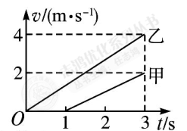
两质点出发点间的距离是( )
A.甲在乙之前2 m B.乙在甲之前2 m
C.乙在甲之前4 m D.甲在乙之前4 m
二、双选题（9小题，每题6分，共54分）
17、一物体做匀变速直线运动,经P点时开始计时,取向右为正方向,其速度—时间图象如图所示,则
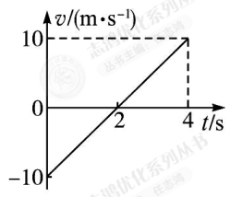
物体在4 s内( )
A. 始终向右运动 B. 前2 s向左运动,后2 s向右运动
C. 2 s前位于P点左侧,2 s后位于P点右侧
D. 2 s末离P点最远,4 s末又回到了P点
18、关于弹力和摩擦力的关系，下列说法正确的是 ( )
A.两物体间若有弹力，就一定有摩擦力 B.两物体间若有摩擦力，就一定有弹力
C.当两物体间的摩擦力消失时，弹力仍可存在
D.当两物体间的弹力消失时，摩擦力仍可存在
19、下列关于速度、速度变化量和加速度的关系中，正确的是（ ）
A．速度变化量很大，加速度可能很小 B．速度变化量方向为正，加速度方向为负
C．速度越来越快，加速度有可能越来越小 D．速度方向为正，加速度方向一定为正
20．如图所示，A、B两物体从同一点开始运动，由A、B两物体的s-t图象可知下述说法中正确的
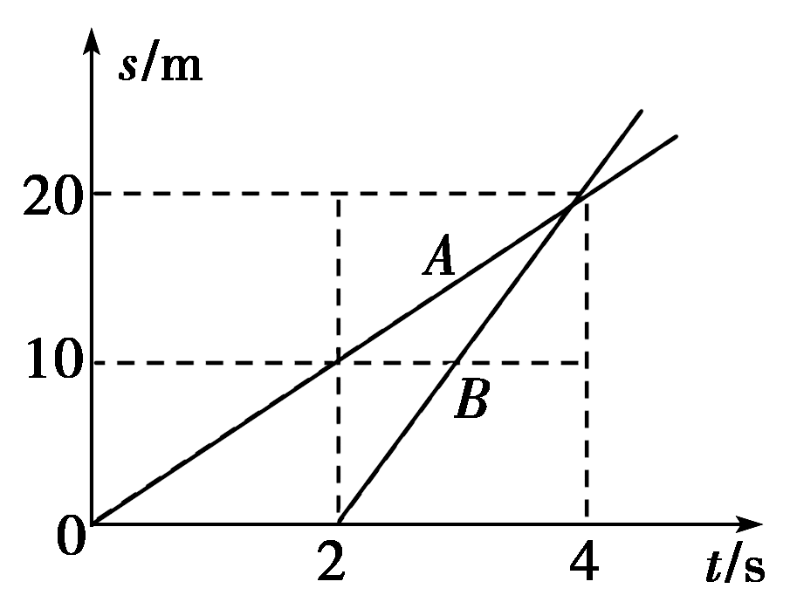
是（ ）
A．A、B两物体同时从同一位置向同一方向运动
B．A、B两物体自同一位置向同一方向运动，B比A晚出发2 s
C．A、B两物体速度大小均为10 m/s
D．A、B两物体在A出发后4 s、距原点20 m处相遇
21．如图所示，甲、乙、丙、丁是以时间为横轴的匀变速直线运动的图象，下列说法正确的是（ ）
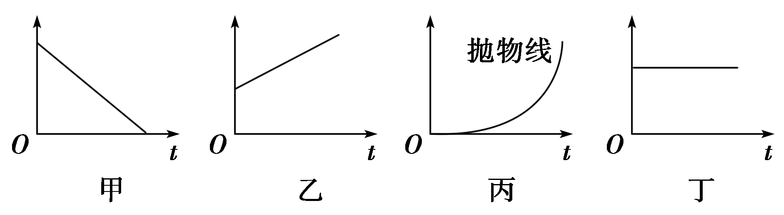

A．甲是a-t图象 B．乙是v-t图象 C．丙是v-t图象 D．丁是a-t图象
22. 下列实验操作、现象和结论均正确的是
选项 | 实验操作 | 现象 | 结论
A | 向苏打和小苏打溶液中分别加入盐酸 | 均冒气泡 | 两者均能与盐酸反应
B | 向AgNO₃溶液中滴加过量氨水 | 溶液澄清 | Ag⁺与NH₃∙H₂O能大量共存
C | 将可调高度的铜丝伸入到稀HNO₃中 | 溶液变蓝 | Cu与稀HNO₃发生置换反应
D | 将KI和FeCl₃溶液在试管中混合后，加入CCl₄，振荡，静置 | 下层溶液显紫红色 | 氧化性：Fe³⁺>I₂

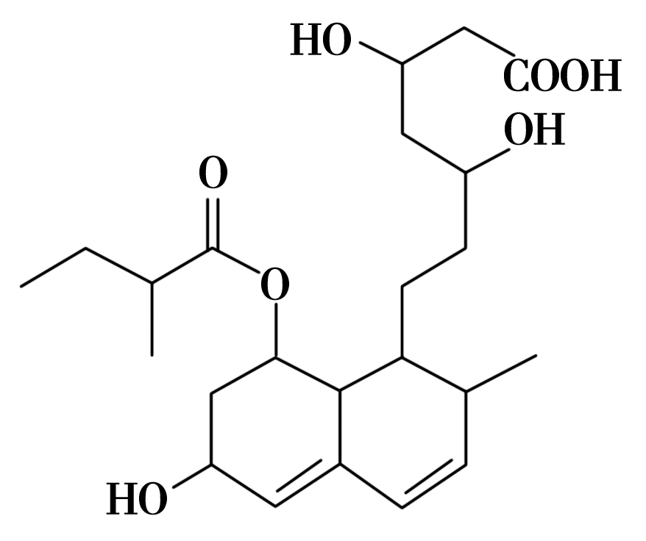
23. 普伐他汀是一种调节血脂的药物，其结构简式如下图所示(未表示出其空间构型)。下列关于普
伐他汀的性质描述正确的是( )
A．能与FeCl₃溶液发生显色反应
B．能使酸性KMnO₄溶液褪色
C．能发生加成、取代、消去反应
D．1 mol该物质最多可与1 mol NaOH反应

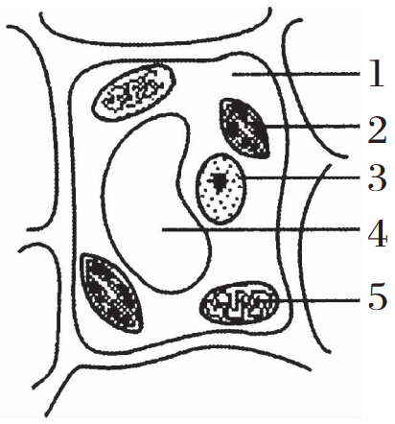
24．如图为某高等植物叶肉细胞部分亚显微结构模式图，相关叙述正确的是( )

A．该细胞内还应具有中心体等多种细胞器
B．2与4中都含有叶绿素和类胡萝卜素等色素
C．5是有氧呼吸的主要场所
D．3是遗传信息库，是细胞代谢和遗传的控制中心

25．一种植物和一种哺乳动物体内细胞的某些元素含量(占细胞干重的质量分数：%)如表所示，下 列有关叙述正确的是( )
元素 | C | H | O | N | P | Ca | S
植物 | 43.57 | 6.24 | 44.43 | 1.46 | 0.20 | 0.23 | 0.17
动物 | 55.99 | 7.46 | 14.62 | 9.33 | 3.11 | 4.67 | 0.78
A. C的含量说明有机物是干物质的主要成分
B．这两种生物体内所含的化学元素的种类差异很大
C．N、S含量说明动物组织含蛋白质较多，若该动物血钙过低则会发生肌肉抽搐
D．经测定该植物某有机物含C、H、O、N、S，此化合物可能携带氨基酸进入核糖体
- 非选择题（11小题，共182分）
- (20分)图1为某人体细胞亚显微结构示意图，图2为植物细胞亚显微结构示意图，请据图回
答下列问题([ ]内填序号或字母，“________”上填文字)：
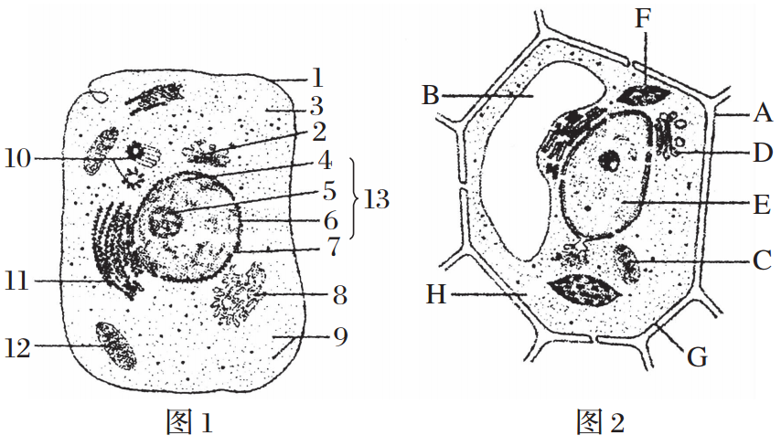
(1)若图1细胞是B淋巴细胞，则与识别外来病菌有关的物质存在于[ ]________上。

(2)若图1细胞为胰岛细胞，其产生的胰岛素主要以________的方式从胰岛细胞出来。若胰岛
素由a个氨基酸构成，控制胰岛素合成的基因含有b个胸腺嘧啶，则该基因至少含有
________个鸟嘌呤，其信使RNA在[ ]处合成后进入胰岛素合成场所的过程中，穿过的
生物膜层数是________。
(3)若将图1细胞放在30%的蔗糖溶液中，将发生________现象。
(4)图2细胞中，可能含有色素的细胞器是[ ]、[ ]，具有单层生物膜的细胞器是
______________。
- 若图2细胞是新鲜马铃薯块茎细胞，则图中肯定不应有的是[ ]，当我们把马铃薯买回
家，在扎紧的塑料袋中放置较长时间，此过程中，细胞中能形成ATP的场所是[ ]、[ ]，
伴随ATP同时产生的产物有________。
27． (16分)回答下列有关蛋白质的问题。
(1)下图为脑啡肽的结构简式，据图回答：
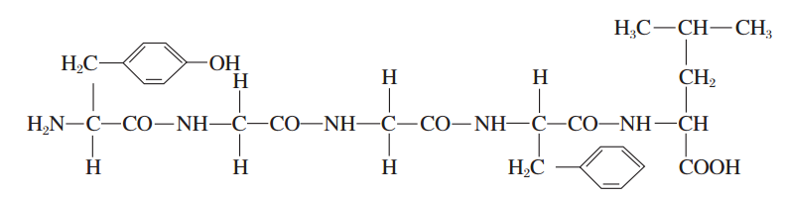
①脑啡肽是由5个氨基酸失去4分子的水形成的，这样的反应叫________。该化合物中有
________个羧基。
②脑啡肽分子是由________种氨基酸形成的，造成氨基酸种类不同的原因是
_________________________________________。
- 一些大分子蛋白质的结构非常复杂，高温、X射线、强酸、强碱、重金属盐等会引起蛋白
质变性，其原因主要是蛋白质的________遭到破坏。
- 现有800个氨基酸，其中氨基总数为810个，羧基总数为808个，由这些氨基酸合成的含
有2条肽链的蛋白质，共有_______个肽键和_______个氨基，至少含有的O个数是________。
28． (12分)完成有关细胞膜的相关实验。
(1)用质壁分离复原实验可鉴定细胞的生活状况(是死细胞还是活细胞)，由于干种子细胞中不
存在大液泡，我们可以用________法来鉴定，该方法运用了细胞膜的________特点。
- 在提取的细胞膜中加入________，如果产生________反应，即可以证明细胞膜成分中含有
蛋白质。
- 研究发现，脂溶性物质容易通过细胞膜，非脂溶性物质通过细胞膜十分困难。该实验表明，
组成细胞膜的主要成分还有________。

- 若将细胞膜的磷脂提取后放入盛有水的容器中，经过充分搅拌，下列能正确反应其分布的
图是( )
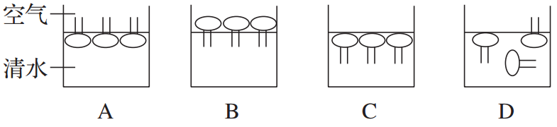
29． (16分)如图为植物细胞的亚显微结构示意图。据图回答下列问题：
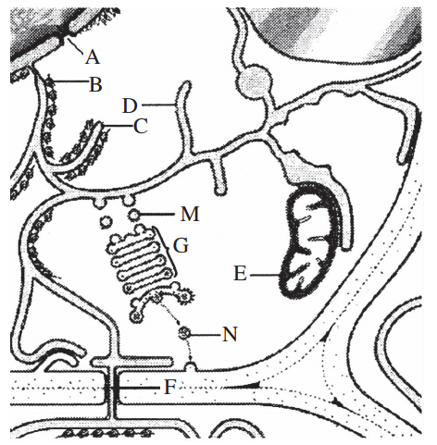
(1)结构A实现核质之间频繁的__________________________。
(2)结构M、N的形成过程，说明了生物膜的结构特点是______。
(3)结构F的名称为____________，功能是_________________。
(4)结构G的名称为____________，功能是__________________。
(5)将活细胞浸泡在质量分数为1%的健那绿染液中，能被染色的是结构________。
(6)若该细胞可以合成某种分泌蛋白，写出该分泌蛋白在细胞中从合成至分泌出细胞的“轨迹”
________。(用→和字母表示)
30.（请判断下列说法正误,标√或×）
1）常温常压下，22.4L CO₂含有CO₂分子数为n_{A}（ ）
2）标准状况下，22.4LCCl₄含有个n_{A}个CCl₄分子（ ）
3） 标准状况下，2.24L己烷含有分子的数目为0.1N_{A}（ ）
4) 标准状况下，1moL 水中所含原子总数数为3 N_{A}（ ）
5) 常温常压下，22.4L O₃中含有3n_{A}个氧原子（ ）
6) 常温常压下，22.4L SO₂和O₂的混合气体中氧原子总数为2n_{A}（ ）
7）3.4gNH₃中含有电子数为0.2N_{A} （ ）
8 ）24g镁原子的最外层电子数为N_{A}（ ）
9 ）1.00mol NaCl中,所有Na⁺的最外层电子总数为8×6.02×10²³（ ）
10）1molFe²⁺ 与足量的H₂O₂溶液反应，转移2n_{A}个电子（ ）
11）1molCl₂与足量的铁反应，转移的电子数为3N_{A}（ ）
12）常温常压下，1 mol Fe在1 mol Cl₂中充分燃烧，转移的电子数为2N_{A}（ ）
13）78gNa₂O₂中含有2N_{A}个阴离子（ ）
14）1 mol Na₂O和Na₂O₂混合物中含有的阴、阳离子总数是3 N_{A}（ ）
15）在熔融状态下，lmol NaHSO₄完全电离出的阳离子数目为2N_{A}（ ）
16）1mol硫酸钾中阴离子所带电荷数为N_{A}（ ）
17)标准状况下当氧气与氦气的原子数均为$N_{A}$时，它们具有相同的体积（ ）
18）常温常压下，16g CH₄中所含中子数为10N_{A}（ ）
- 书写化学方程式.（15分）
1）甲烷在光照时与氯气发生反应,生成气态有机产物:
2）用乙醇为原料来制备乙醛
3）CH₃CHO发生的银镜反应
4）丙烯使溴的四氯化碳溶液褪色:
5）.乙醇和CH₃CO¹⁸OH在浓硫酸作用下加热制乙酸乙酯:
32、（ 16分）Heck反应是合成C-C键的有效方法之一，如反应①：

I Ⅱ Ⅲ
化合物Ⅱ可由以下合成路线获得：
（1） 化合物Ⅲ的分子式为________，1 mol化合物Ⅲ完全燃烧最少需要消耗______mol O₂。
- 化合物IV分子结构中不含甲基，写出化合物IV的结构简式：______________，并写出由
化合物IV反应生成化合物V的化学方程式___________________________。
（3）有关化合物Ⅱ说法正确的是_______________。
A．1 mol 化合物Ⅱ最多可与2 mol H₂发生加成反应
B．化合物Ⅱ能使酸性高锰酸钾溶液褪色 C．化合物Ⅱ难溶于水
D．化合物Ⅱ分子间聚合，反应生成的高聚物结构为
- 化合物Ⅲ的一种同分异构体VI，苯环上的一氯取代物只有一种，VI能发生银镜反应，其核
磁共振氢谱共有三组峰，峰面积之比为1:2:2，VI的结构简式为_____________。
- 和也可以发生类似反应①的反应，有机产物的结构简式
_______________，①的反应类型为_____________。
33.（15分） 某塑化剂（DEHP）的结构简式为： 其合成路线如下：

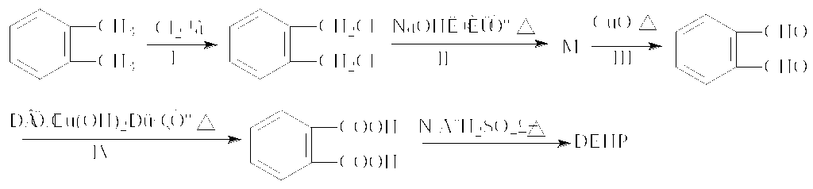
（1）DEHP的分子式 ；
（2）反应I的类型 ，反应IV的产物中含氧官能团的名称 。
（3）M，N的结构简式分别为M 、N 。
（4）反应IV的化学方程式 ；
（5）一定条件下，1mol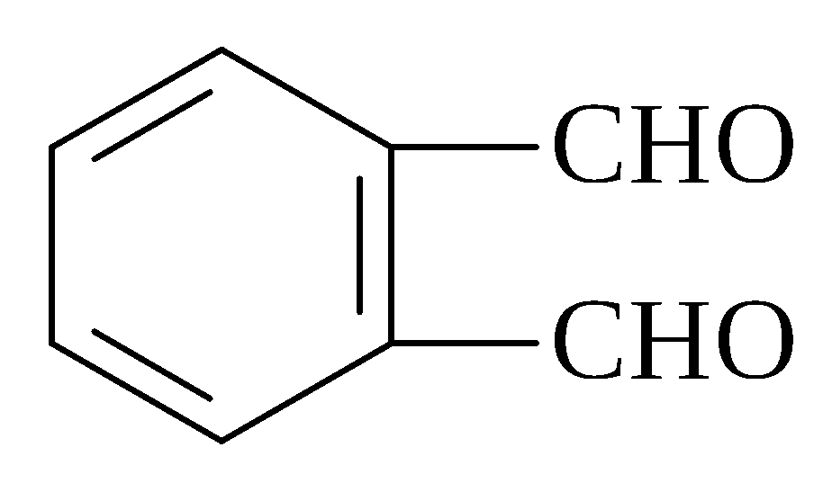和足量的H₂反应，最多可消耗H₂ mol。
（6）分子式为C₈H₆Cl₄的一种同分异构体可以通过类似：的
反应得到，请写出该同分异构体的结构简式： 。
34、(18分)（1）电磁打点计时器的电源应是 电源，通常的工作电压为 V ，实验室使用我国民用电时，每隔 s时间打一次点。
在“研究匀变速直线运动”的实验中，某同学选出了一条清晰的纸带，并取其中的
A 、B 、C 、D 、E 、F、G七个点进行研究，这七个点和刻度尺标度的对照情况如图
2-3所示。
（2）由图可以知道，A 、B两点的时间间隔是 s ，A点到D点的距离是 cm ，D点到G点的距离是 cm ；
（3）通过测量不难发现，（s_{BC}－s_{AB}）与（s_{CD}－s_{BC}）、与（s_{DE}－s_{CD}）、…基本相等。这表明，在实验误差允许的范围之内，拖动纸带的小车做的是 运动；
（4）经过合理的数据处理后，可以求得加速度的a= m/s² ；
（5）还可以求出，打B点时小车的瞬时速度v_{B} = m/s 。（结果保留三位有效数字）
35、（18分）如图，质量为m的球A夹放在倾角为θ、置于极粗糙的水平面上的光滑斜面体与光滑竖直墙之间，球处于静止．求：
θ
A
（1）画出A球所受力的示意图
(2) 球A对竖直墙的压力；
（3）地面对斜面体的静摩擦力的大小．

36.(18分)交叉路口处有一辆静止的小汽车等候信号灯,当绿灯亮时,它以2 m/s的加速度起动,
与此同时,一辆大卡车以10 m/s的速度从小汽车旁边驶过.此后小汽车保持加速度不变做匀加速
直线运动,大卡车仍以原来速度直线行驶.问:
(1)小汽车追上大卡车时距起动位置多远?
(2)小汽车追上大卡车时的速度是多大?
(3)小汽车追上大卡车以前,两车之间的最大距离是多少?

